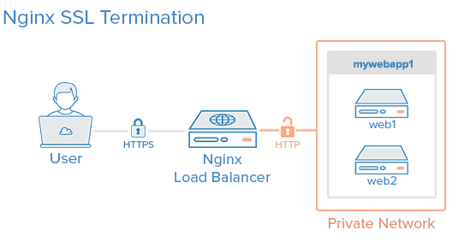

一台机器（或一组机器）用作流量转发

基础配置：

BLB:

百度负载均衡BLB（Baidu Load Balance）通过将同一区域的多台百度云服务器虚拟成一个组，设置一个内网或外网的服务地址，将前端并发访问转发给后台多台云服务器，实现应用程序的流量均衡，性能上实现业务水平扩展。